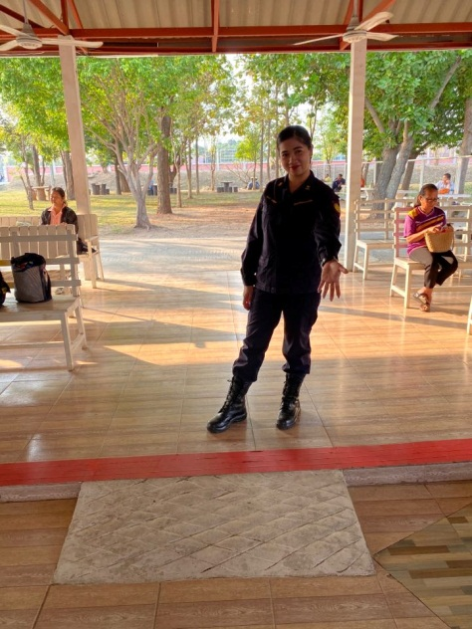
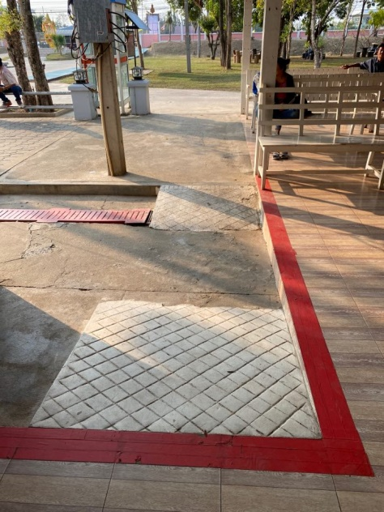
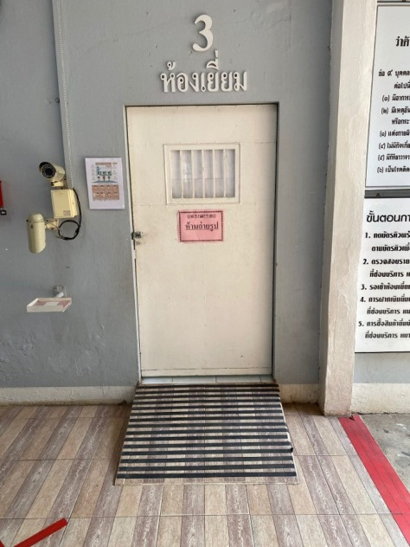
อาคารเยี่ยมญาติมีทางลาดสำหรับทางขึ้น – ลง รถเข็นคนพิการ

จัดสถานที่จอดรถเข็นสำหรับคนพิการ
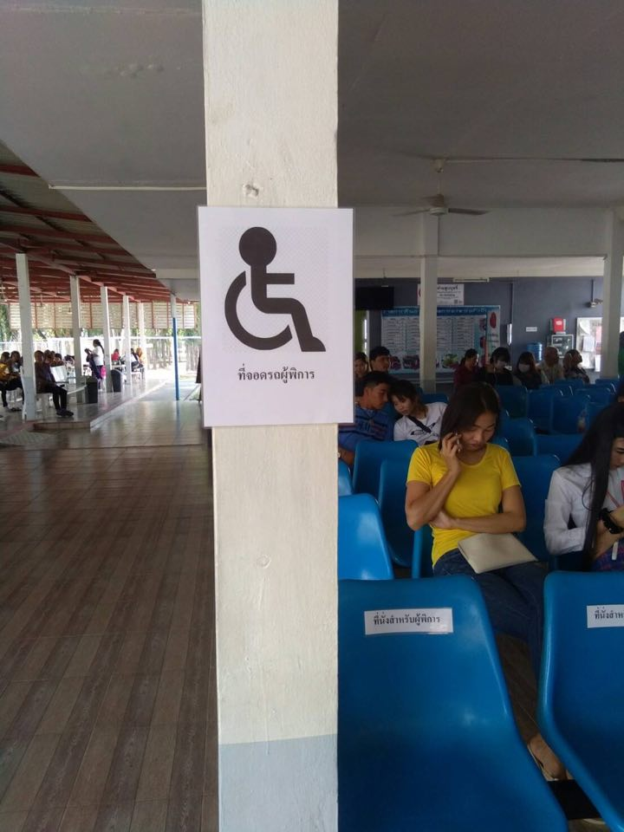
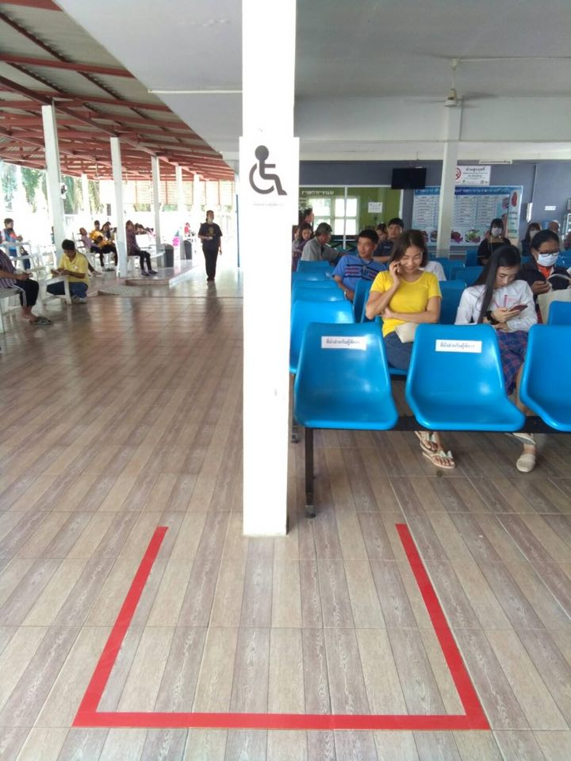

งานเยี่ยมญาติจัดเวรเจ้าหน้าที่ประจำจุดห้องเยี่ยมเพื่อให้บริการญาติมากดบัตรคิวตั้งแต่เวลา 07.00 น.

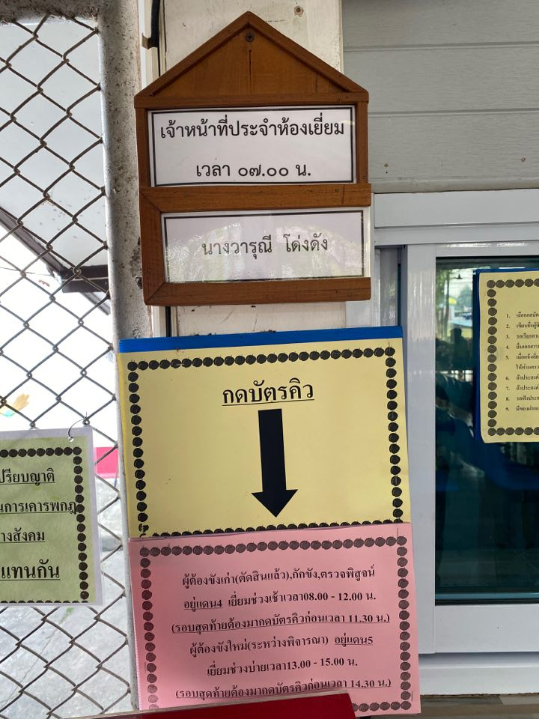

งานเยี่ยมญาติได้นำระบบเครื่องสแกนบัตรประชาชนมาใช้เพื่อความรวดเร็วในการบันทึกและจัดเก็บข้อมูล และ เพื่อไม่ต้องร้องขอสำเนาบัตรประชาชน
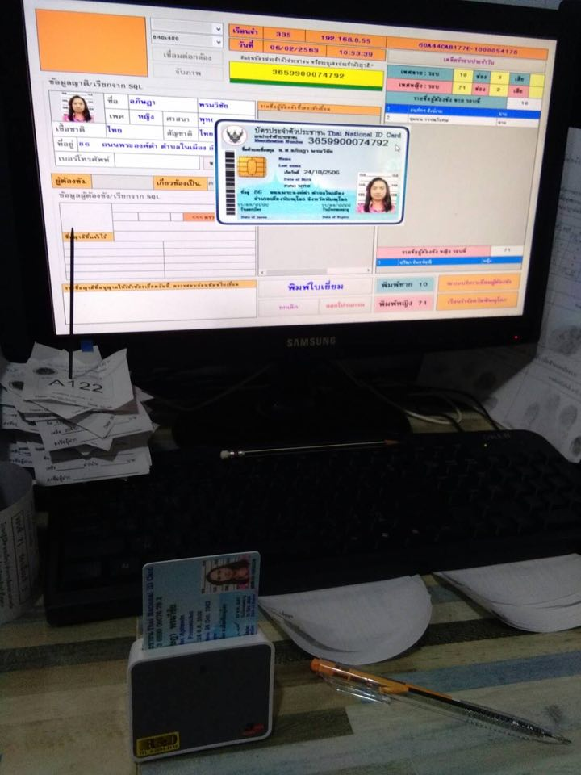

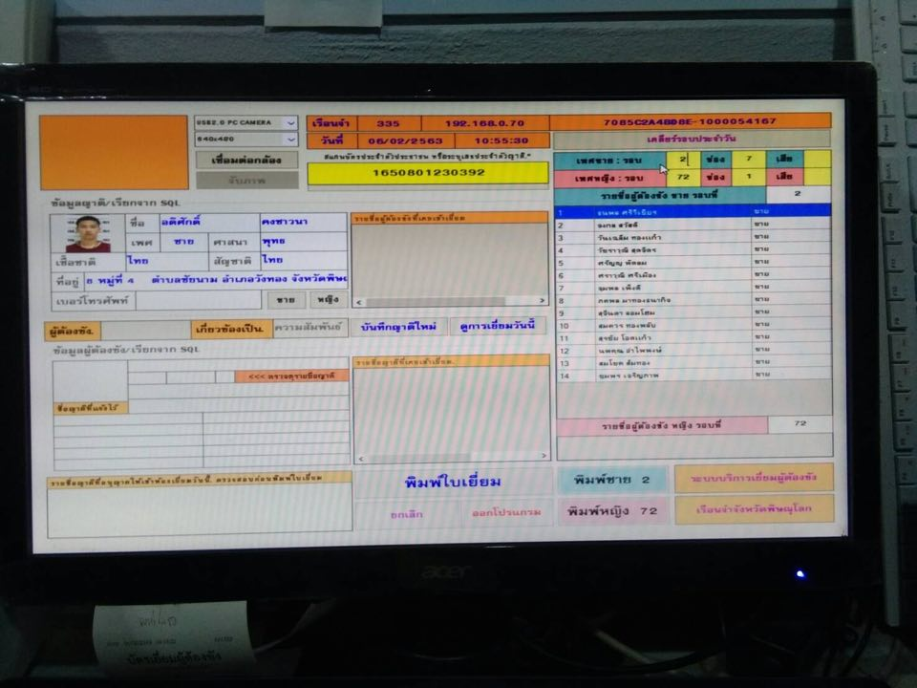

งานเยี่ยมญาติได้เพิ่มช่องทางการเยี่ยม จากปกติเยี่ยมที่เรือนจำ โดยเพิ่มช่องทางการเยี่ยมผ่านทางแอพพลิเคชั่นไลน์ สำหรับญาติที่ไม่สะดวกเดินทางมาเยี่ยมที่เรือนจำ

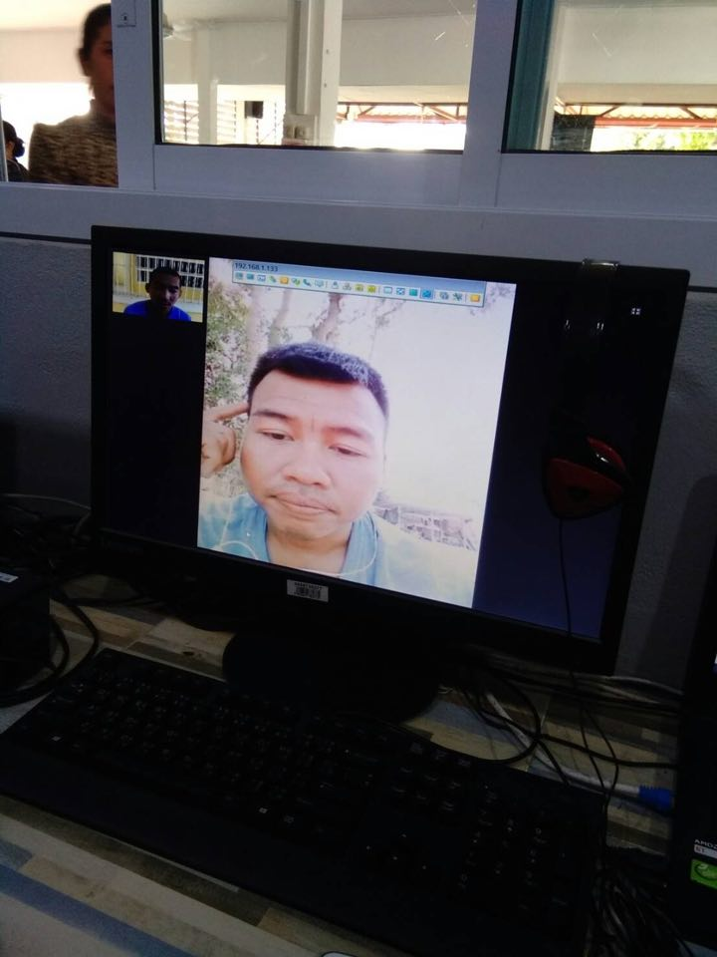

งานเยี่ยมญาติได้ปรับปรุงการจัดคิวเยี่ยมโดยการนำระบบเครื่องกดบัตรคิวมาใช้ในการจัดคิวเยี่ยม

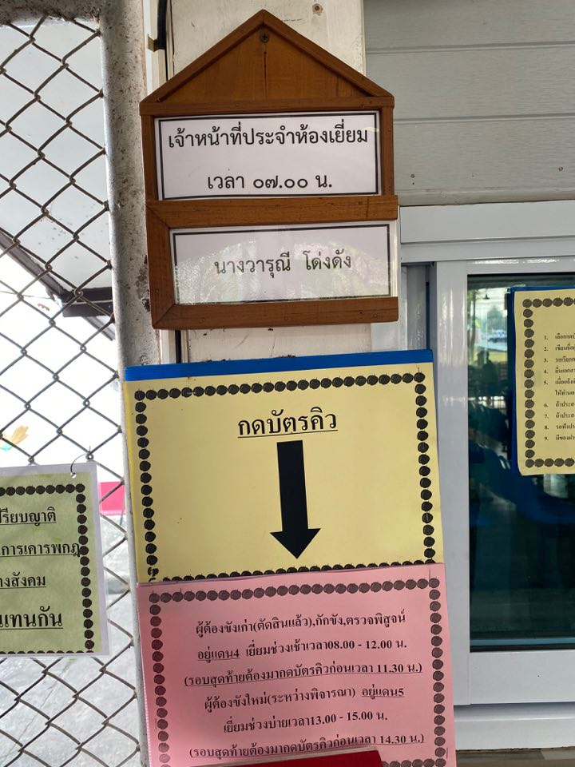
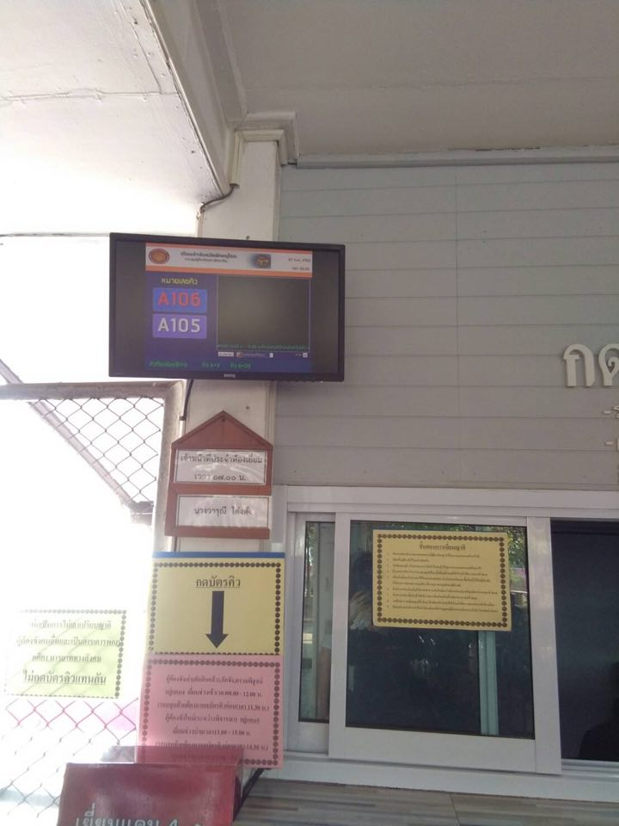

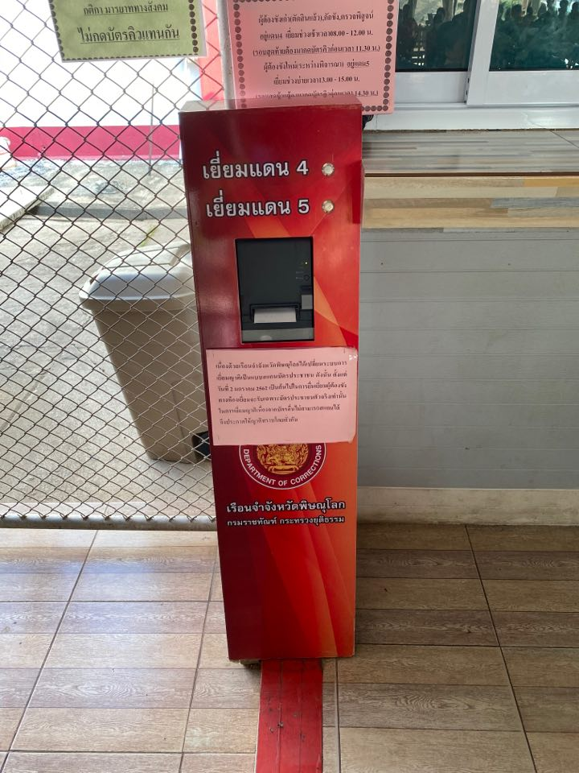
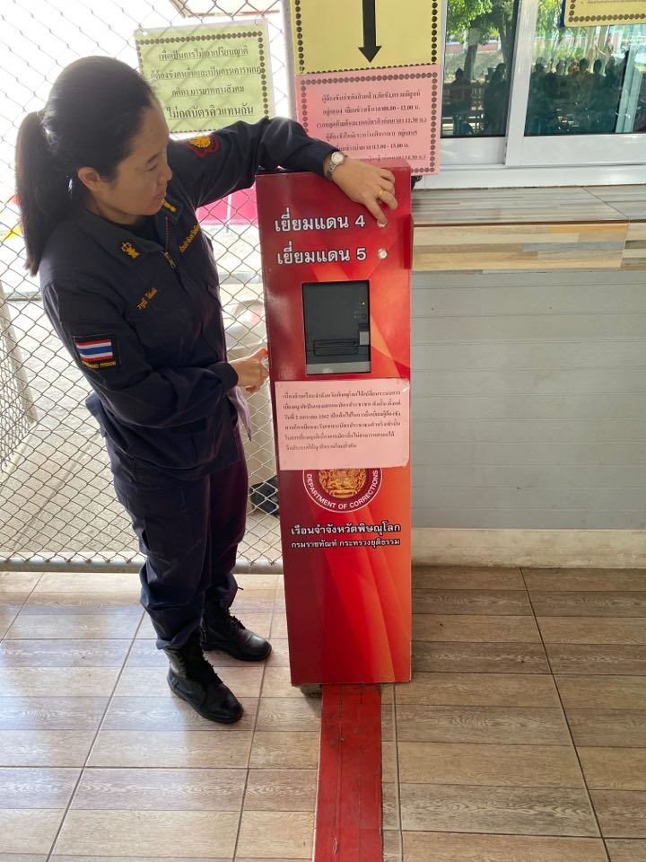

ที่นั่งคนพิการ ที่นั่งพระภิกษุ
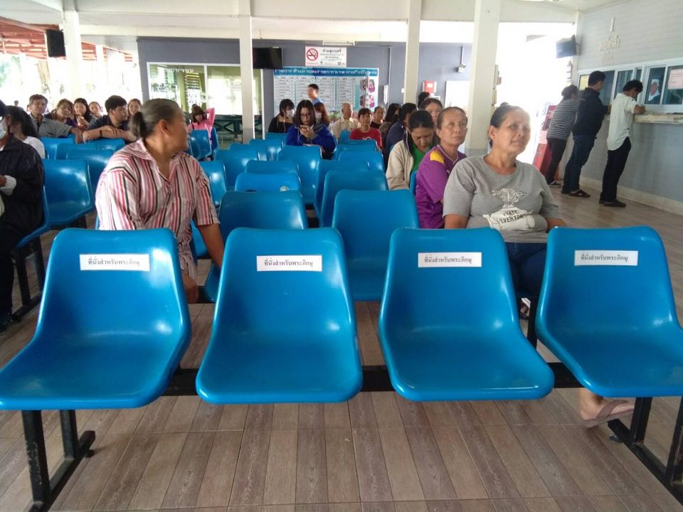
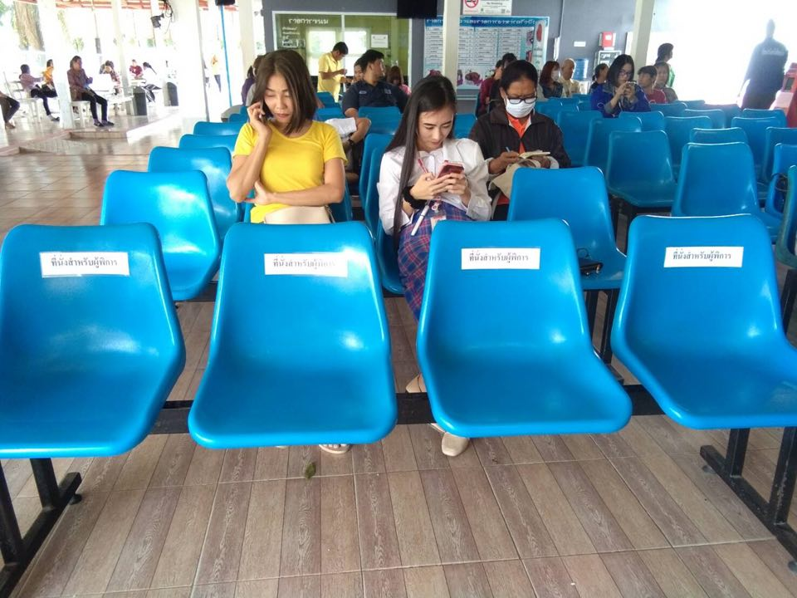

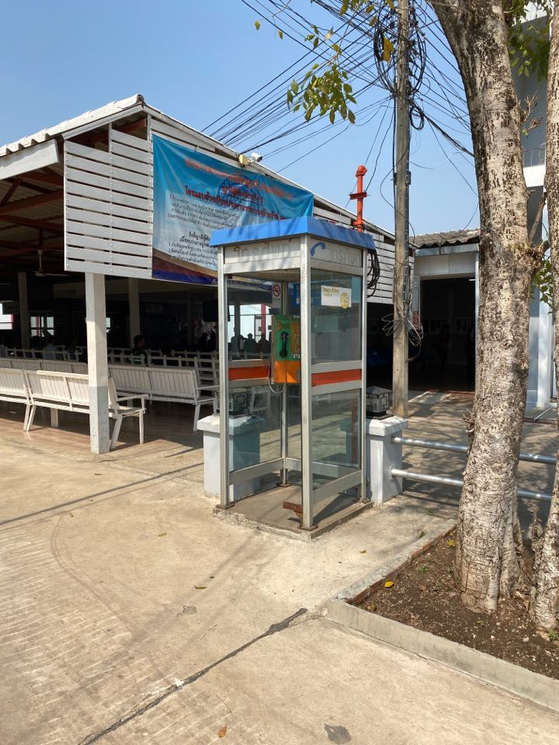
โทรศัพท์สาธารณะ

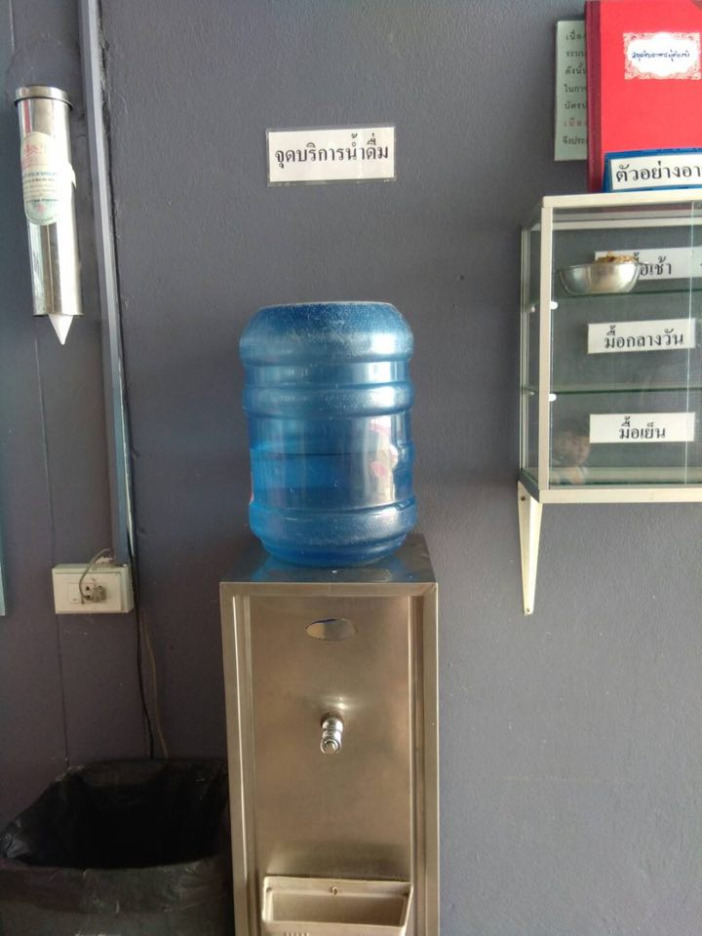
ถังขยะที่เคลื่อนที่ได้ จุดบริการน้ำดื่ม
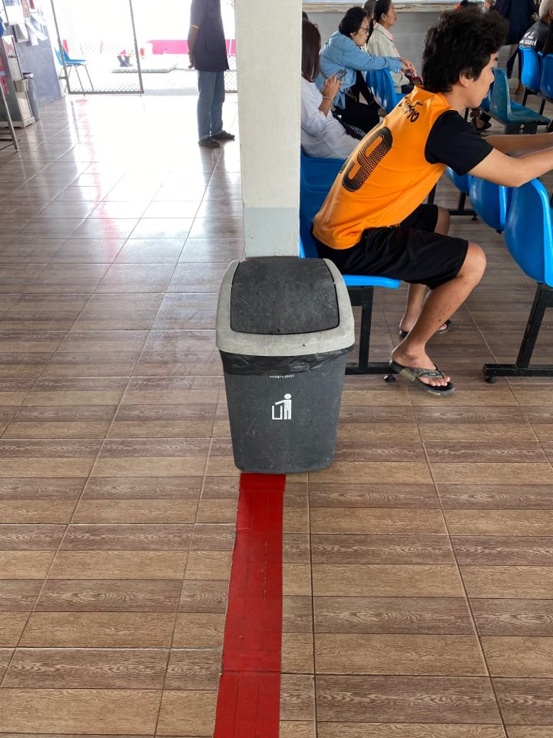

งานเยี่ยมญาติได้กำหนดผู้รับผิดชอบในแต่ละหน้าที่ชัดเจน เช่น การรับเงินฝาก มีชื่อผู้ให้บริการและที่อยู่เบอร์โทรในใบเสร็จรับเงิน

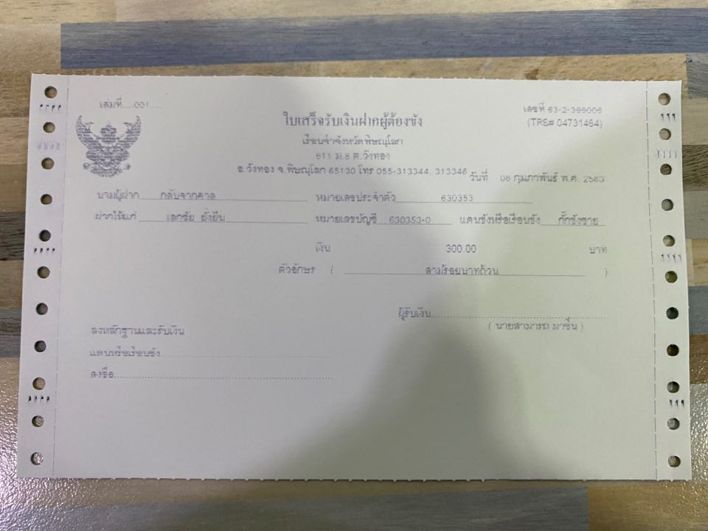

งานเยี่ยมญาติยึดถือข้อบังคับ และ ระเบียบกรมราชทัณฑ์เป็นคู่มือในการปฏิบัติงาน

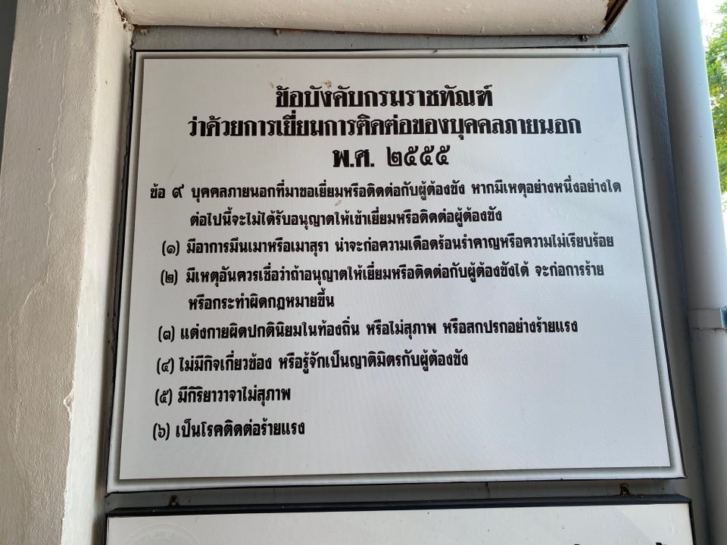

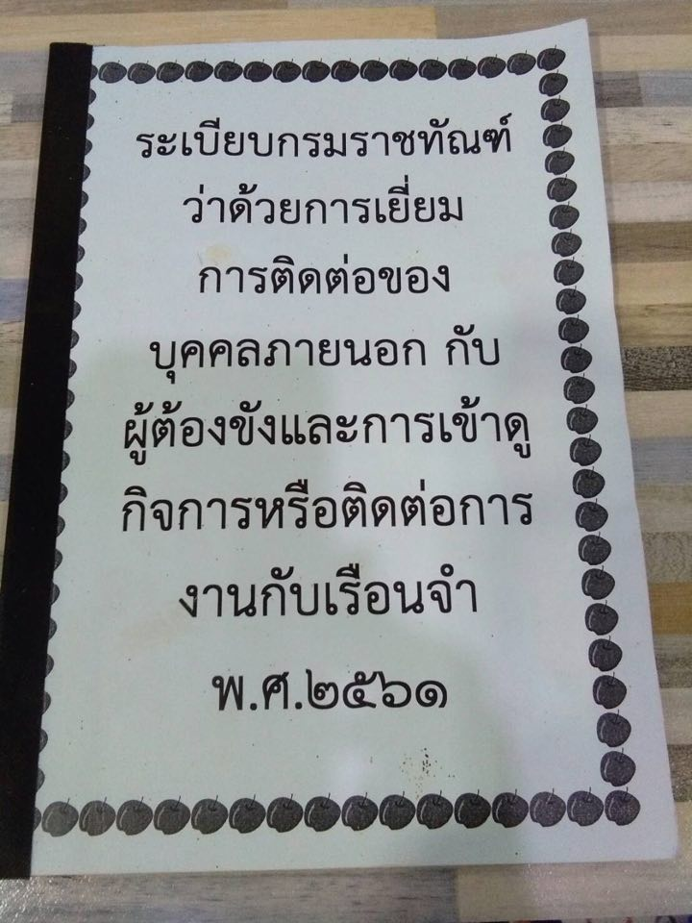

ช่องทางในการแจ้งข่าวสารและประชาสัมพันธ์ข้อมูลต่างๆ ที่ญาติควรทราบ
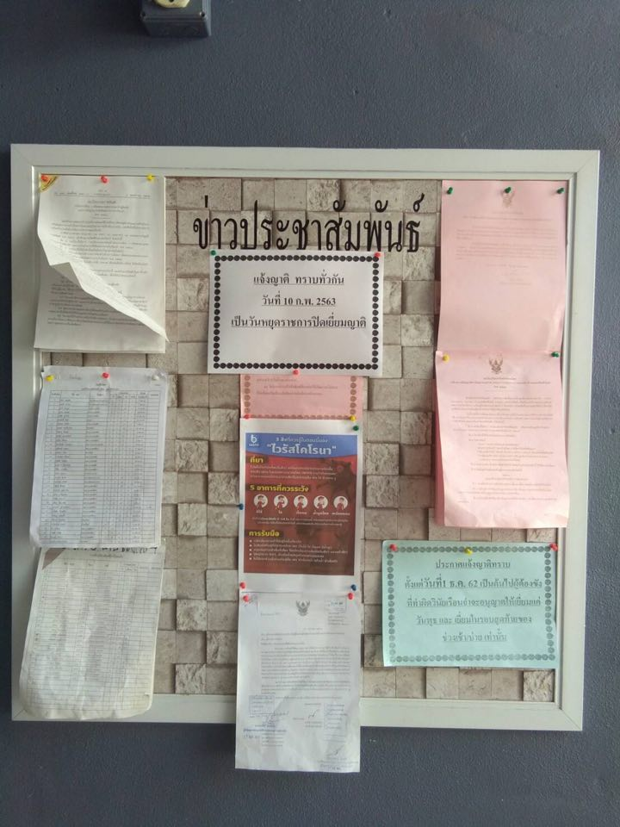

งานเยี่ยมญาติได้จัดลำดับขั้นตอนการบริการที่ง่ายต่อการให้บริการและรับบริการ
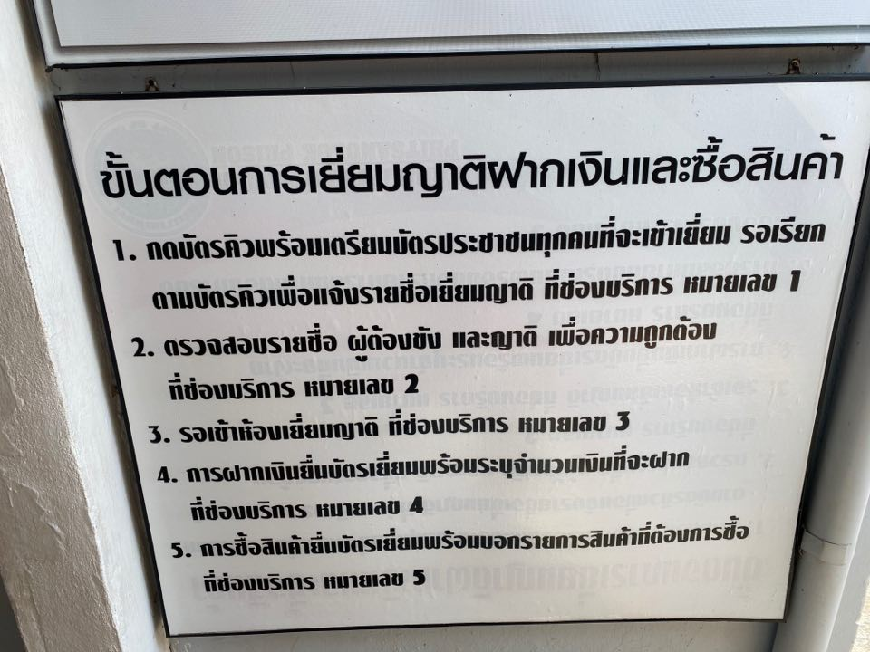

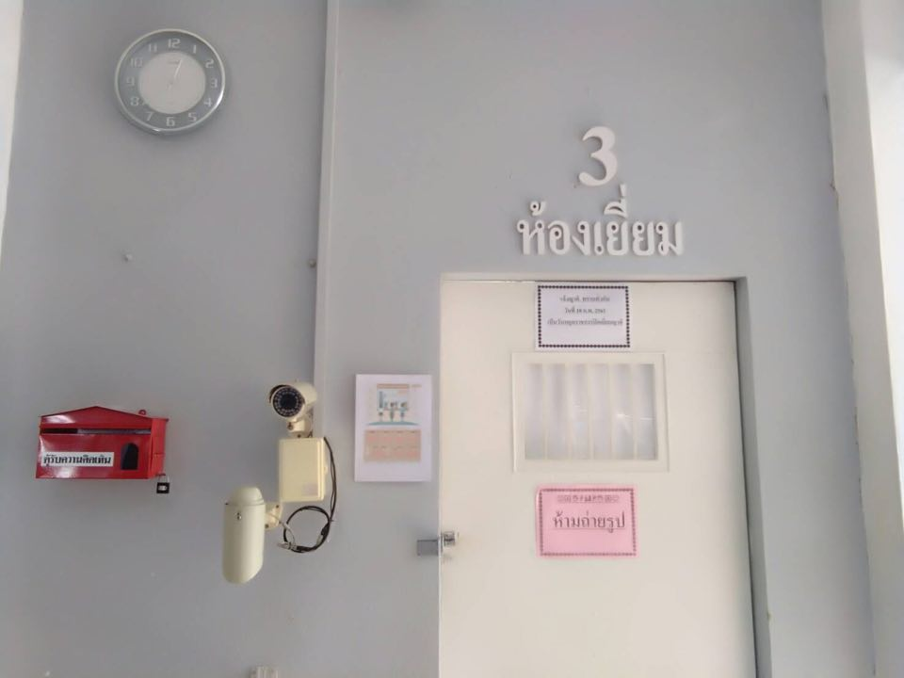
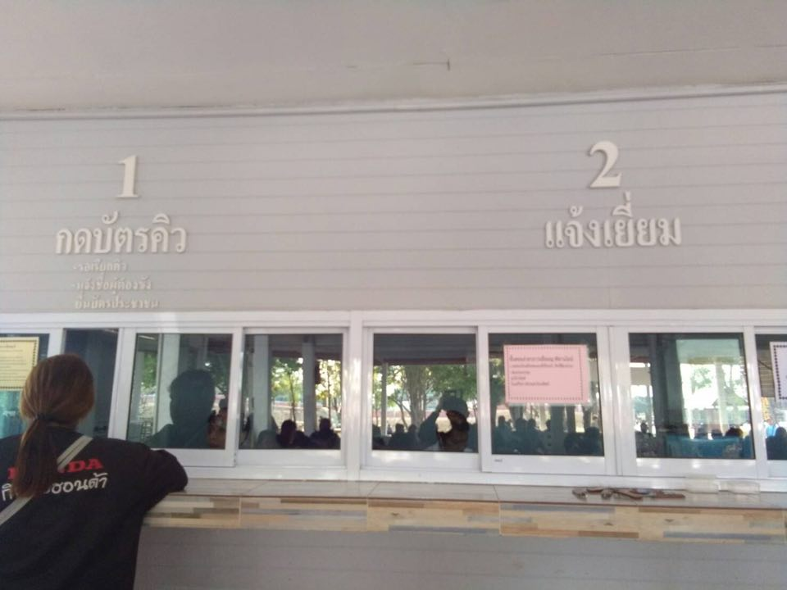

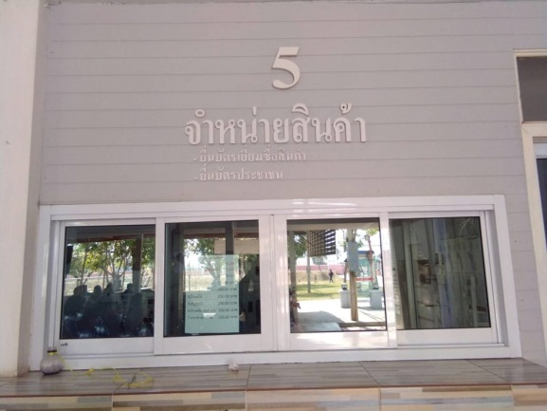
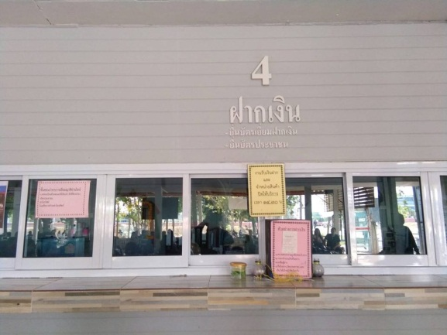

งานเยี่ยมญาติได้ออกแบบฟอร์มการฝากเงินที่สะดวกและง่ายต่อการกรอกข้อมูล

